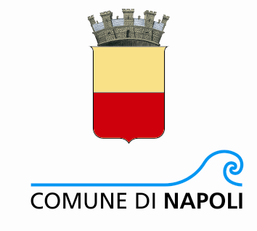
Esercitazione Nazionale di Protezione Civile “Campi Flegrei”
COC Comune di Napoli
Funzione Mass Media e informazione

Prot. COC/EXE/2019/181

OGGETTO: Potenziamento controlli antisciacallaggio
A seguito di segnalazioni di alcuni cittadini pervenute alle forze dell'Ordine sono stati potenziati i controlli antisciacallaggio nell'intera zona rossa da parte delle forze dell'Ordne.
IN PARTICOLARE, LA QUESTURA DI NAPOLI RIFERISCE DI ALCUNE PERSONE FERMATE (H 09:30) IN VIA POSILLIPO. TRATTASI DI PERSONE NOTE AGLI UFFICI DI POLIZIA PER REATI PREDATORI.

